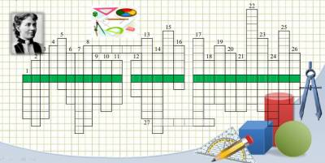
Вопросы к кроссворду по математике:
ПО ВЕРТИКАЛИ:
1. Значение неизвестной буквы, при которой из уравнения получается числовое равенство.
2. Число, на которое умножают.
3. Равенство, содержащее неизвестное.
4. Результат сложения.
5. Р=(а+b)•2
6. Часть прямой.
7. Угол равный 180º
8. Угломер.
9. Единица площади, равная 10000 м2.
10. Прямоугольник, у которого все стороны равны.
11. Дорога, которую мы выбираем.
12. Некоторое количество единиц.
13. Зловещее место в Бермудах.
14. Если выражение является произведением числа и одной или нескольких букв, то это число называют числовым … (или просто …).
15. Что показывает 4 в записи: 464?
16. Место, занимаемое цифрой в записи числа.
17. Сумма одинаковых слагаемых.
18. Единица измерения плоских углов в геометрии.
19. Цифры 0, 1, 2, 3…
20. Суммы длин всех сторон многоугольника.
21. Число, которое делят.
22. Четырёхугольник.
23. Раздел математики.
24. Два выражения, соединенные знаком =.
25. Название числа, задающего положение точки на числовом луче.
26. Число, которое иногда получается при делении.
ПО ГОРИЗОНТАЛИ:
7. Прямая во вспомогательном комплексном трёхмерном проективном пространстве Т, используемом для реализации Минковского пространства-времени.
27. О каком ученом-математике идет речь: родился 24 июля 1904 г. в Саратове. В 1926 г. он поступил на математическое отделение Московского университета. В 1932 г. защищает кандидатскую, а через 5 лет — докторскую диссертацию «О внутренних геометриях поверхностей проективного пространства». Преподавал в МГУ и других московских вузах (с 1937 г. — профессор). В 1941—1945 годах заведовал кафедрой математики Новосибирского института военных инженеров железнодорожного транспорта, а с сентября 1945 г. стал заведовать кафедрой геометрии Казанского университета и занимал эту должность в течение 35 лет.
Ключевая фраза кроссворда по математике: Первая в России и в Северной Европе женщина-профессор и первая в мире женщина-профессор математики.

